Муниципальное бюджетное общеобразовательное учреждение
«Никольская основная общеобразовательная школа
Шебекинского района Белгородской области»

Внеклассное мероприятие
«Сценки из весеннего леса»

Столярова
Ольга Адольфовна,
учитель биологии

Ведущий: Наступила весна. Зацвели первые весенние цветы. Сегодня вы узнаете много интересного из жизни этих цветов, встретившись с лесными жителями.
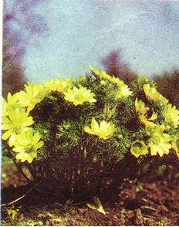
Сценка 1. ГОРИЦВЕТ ВЕСЕННИЙ
Воробей. Посмотрите, укроп в лесу растет! Как интересно! Только почему у него такие большие желтые цветы?
Сорока. Потому что это не укроп, а горицвет. Если бы ты в лес чаще летал, то не спутал бы укроп с горицветом. Так часто называют это растение. Посмотри, действительно, листья у него рассеченные, с виду напоминают укропные. Каждую весну на небольшом стебле растения расцветают крупные желтые цветки. Словно сотни маленьких солнышек смотрят на тебя.
Белка. По-латыни горицвет называется адонисом. С этим названием связана красивая легенда. Был такой ассирийский бог солнца Адон, умиравший осенью и воскресавший каждую весну. А древние греки рассказывали о юноше Адонисе, самом прекрасном не только среди людей, но и среди богов Олимпа. Златокудрая богиня Афродита горячо любила его, но однажды Адонис погиб на охоте от клыков свирепого кабана. Так горько и неутешно плакала Афродита над телом любимого, что властитель подземного царства теней Аид растрогался и отпустил Адониса на землю. С тех пор полгода проводит он под землей, а с лучами весеннего солнца возвращается к Афродите, и распускается тогда в степи золотисто-желтый цветок...
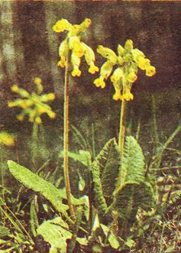
Сценка 2. БАРАНЧИКИ-КЛЮЧИКИ
Зайчонок. Тетушка Сорока, вы случайно не знаете, где растут баранчики-ключики? Говорят, в лесу их можно встретить только весной.
Сорока. Правильно говорят. А зачем тебе нужны эти баранчики с ключиками?
Зайчонок. Да вот Лисенок рассказал мне сказку про Буратино, который открыл своим золотым ключиком дверь в каморке папы Карло. Я тоже хочу найти ключики. Слышал, что их еще называют баранчиками. Но сколько ищу, никаких ключей не нахожу.
Сорока. Да что ж их искать. Вон они, перед тобой!
Ведущий. Зайчик посмотрел вокруг. На всей поляне на длинных стебельках росли желтые яркие цветы.
Зайчонок. Так это же растение, а не ключи.
Сорока. Правильно. Баранчиками их называют за то, что листья покрыты бархатистым пушком. Они мягкие, как шерстка молодого барашка.
Зайчонок. (Пробует лапкой продолговатый лист) Действительно... Он покрыт пушком...
Сорока. А видишь, как цветки высоко подняты на стебельке? Они собраны вместе, будто связка маленьких золотых ключиков.
Зайчонок. Я догадался! Поэтому эти самые баранчики и называют ключиками!
Сорока. Правильно! Молодец!
Зайчонок. Все это хорошо, но этими цветками никакую дверь открыть нельзя.
Сорока. Почему нельзя? Желтыми весенними цветами, этими ключиками весна отпирает двери теплу и солнцу!
Зайчонок. Понял! Все понял! Значит, сегодня, когда весна открывала дверь, мы ей немного помогли. Вот здорово! Мы помогли весне!
Ведущий. Малыш радовался: не напрасно он весь день искал ключики и ту дверь, которую ими можно было открыть.

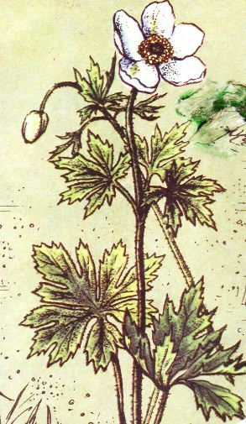

Сценка 3. ВЕТРЕНИЦА

Ведущий. Стоит подуть даже слабому ветру, как закачаются на тоненьких стебельках белые цветки. Поэтому и назвали это растение ветреницей.
Зайчонок. Ой! Зима обратно вернулась!
Белка. Это не зима, а ветреница постаралась. Будто большими белыми снежинками поляны и опушки украсила.
Зайчонок. Я о ней слышал, но ни разу не видел.
Белка. Листья у ветреницы красивые, резные. Словно юбочку каждый стебелек надел. Ох, и хитрая эта ветреница. Стоит небу нахмуриться и собраться дождю, как цветки-снежинки закрываются. Словно никогда их и не было. Но
лишь солнце вновь приласкает землю своими лучами, цветы оживают. Опять начинают кивать головками легкому весеннему ветерку.
Ведущий. Задумал Зайка ночью на поляну прийти.
Зайчонок. От белых цветков ветреницы на поляне должно быть светло. Но что такое?! А где же цветы?
Ночная бабочка. Они на ночь закрываются и опускают свои головки.
Зайчонок. А зачем они это делают?
Ночная бабочка. Так цветы от ночного холода спасаются.
Зайчонок. Понятно. Тогда я как-нибудь днем сюда приду.
Ночная бабочка. Только поспеши, ветреница цветет чуть больше недели. Опоздаешь, придешь через несколько дней, цветков уже не будет.
Зайчонок. Я знаю. Мне об этом недавно Лисенок говорил. Поэтому я приду завтра, еще раз увижу белые снежинки.
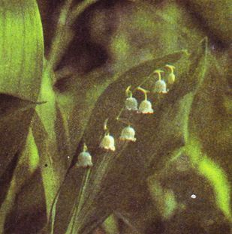
Сценка 4. ЛАНДЫШ
Зайчонок. Куда это вы торопитесь?
Лисенок. На поляну, где растут заячьи уши!
Зайчонок. Ка-а-к?! Разве могут в лесу расти мои уши?!
Бельчонок. Лес — это сказка, а в ней можно встретить что угодно.
Зайчонок. А можно я побегу с вами? Я тоже хочу посмотреть, как из земли растут мои уши.
Лисенок. Тогда догоняй нас!
Ведущий. И Зайка вприпрыжку побежал за малышами.
Лисенок. Стойте! Вот и заячьи уши.
Зайчонок. Ха-ха-ха! Разве это уши? Это же самый настоящий лесной ландыш.
Бельчонок. Но его еще называют заячьими ушами. Посмотри, у каждого растения по два длинных заостренных листа, ну
точь-в- точь как твои уши.
Ведущий. Вокруг благоухал майский ландыш. На тоненьком стебелечке висели чудесные белоснежные цветки. Они были похожи на крошечные игрушечные фонарики.
Лисенок. Как красиво!
Бельчонок. А как они чудесно пахнут! (Бельчонок лапками берет цветок и нюхает).
Зайчонок. И какие забавные эти зеленые уши!
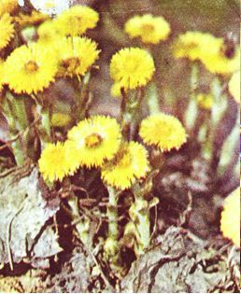
Сценка 5. МАТЬ-И-МАЧЕХА
Ведущий. Еще не везде сошел снег, и в шумных ручьях клокочет талая вода, а на глинистом пригорке уже красуются желтые цветы.
Пчела. Ж-ж-ж. Это Мать-и-мачеха. Она первая зацветает. Мы все с нетерпением ждем появления маленьких желтых солнышек.
Зайчонок. Она что же, совсем не боится заморозков?
Пчела. У нее толстый корень. Он-то и дает ей силу.
Ведущий. Пройдет немного времени, распустится листва на деревьях, а золотисто-желтые корзинки отцветут и померкнут. Вместо солнечных цветов останутся стоять пушистые шарики. Там, где росли цветы, майскими днями появятся листья Мать-и-мачехи, широкие, угловатые, кожистые. С лицевой стороны они зеленые, а с изнанки беловатые, будто покрытые паутиной.
Зайчонок. Скажи, тетушка пчела, почему у мать-и-мачехи такое странное имя?
Пчела. Листья у нее снизу пушистые и мягкие. Они как бы согревают,
ласкают, словно руки мамы. А сверху листья блестящие и холодные.
Зайчонок. Напоминают злую мачеху из сказки, да? Цветок качнул головой:
Пчела. Совершенно верно.
Ведущий. Доброй улыбкой сияют многие цветы весной. А среди них мать-и-мачеха первой украшает землю.
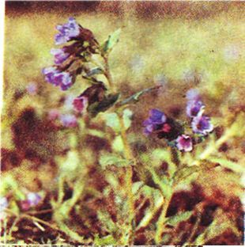
Сценка 6. МЕДУНИЦА
Шмель 1. Ж-ж-ж, просыпайся, соня. Медуница уже расцвела.
Шмель 2. Не может быть! (Потягиваясь спросонья, расправляет крылья). Неужели я проспал? Надо быстрее лететь, сладкого нектара отведать!
Ведущий. Зажужжали друзья-насекомые, крылышками замахали и полетели на поляну. Так уж повелось: когда расцветает медуница, шмели из своих норок на тепло выбираются. Это растение заметишь сразу. У него разноцветные цветки: розовые, фиолетовые и синие. Поэтому-то шмели его быстро и находят.
Шмель 1. Ох, как вкусно! Всю зиму такого сладкого сока не пил.
Ведущий. Медуница своего сока-нектара не жалеет: «Пейте на здоровье, гости дорогие!» Всех сладкоежек к себе приглашает. За сладкий, медовый на вкус сок и назвали ее Медуницей.
Пройдет время, и вместо розовых цветков будут красоваться синие. Оказывается, розовыми они бывают, только когда расцветают, а потом все становятся фиолетовыми и синими.
Шмель 1 и 2. (вместе) Ж-ж-ж! Спасибо тебе, Медуница. Полетим к другим цветам, их нектара отведаем.
Ведущий. Холодно еще ночами и вечерами, но медунице не страшно. Потрогайте ее листочки, они немного шероховаты. Листья покрыты маленькими волосками, словно шерстяное платье растение надело. А между волосками — воздух, он-то и защищает медуницу от холодов.

Ведущий. Посмотрите на эти цветы. Какие вы узнали? Что вы о них услышали от лесных жителей? Есть еще и другие цветы-первоцветы. О них вы узнаете в следующий раз.
 | 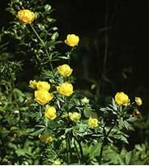 | 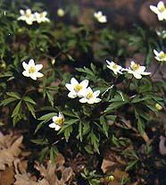
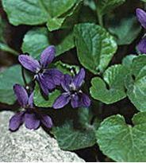 | 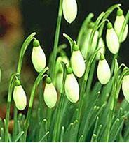 | 